

Référence |  | Application | Middleware | Entité

Note du : 30/10/2013

Objet : I18n Console Waarp
Rédacteur | Jaouad Bahtat | Type de note : | Architecture technique
Projet
Validation | Le : | par
Pièces jointes
Compléments d'information

Destinataires :

Copie :

Sommaire
1. Description 3
2. Fonctionnement 4
3. Impacts techniques 5

Description

Waarp offre une console pour l’administration du serveur et le suivi des transferts.

La console d’Administration contient les menus suivants :
- Start : page d’accueil
- Transfers : gestion des transferts, ce menu contient 3 sous-menus :
  - Listing : consultation des transferts par critères de recherche
  - Cancel-Restart : annulation / arrêt de transferts actifs, et relance de transferts en attente
  - Export : exportation des traces des transferts dans un fichier xml et purge de la base
- Hosts : configuration des serveurs
- Rules : configuration des règles de transferts
- System : configuration des paramètres de transferts, déconnexion, et arrêt du serveur
- Logon : page de connexion

Cette console est actuellement en anglais, l’objectif est de l’internationaliser afin d’offrir à l’utilisateur la possibilité de sélectionner la langue de son choix. Les deux langues proposées dans un premier temps sont le français et l’anglais.

Fonctionnement

Afin de conserver la « légèreté » de la console, et ne pas modifier le comportement du handler, le choix de l’outil d’internationalisation s’est porté sur « i18next ». i18next est une bibliothèque Javascript permettant la traduction des IHM Web côté client, en se basant sur des fichiers json contenant les textes traduits (pour plus d’infos sur i18next http://i18next.com/).

La bibliothèque détermine la langue définie dans les préférences utilisateur du navigateur mais l’utilisateur peut également choisir une langue en cliquant sur un drapeau en haut à droite :

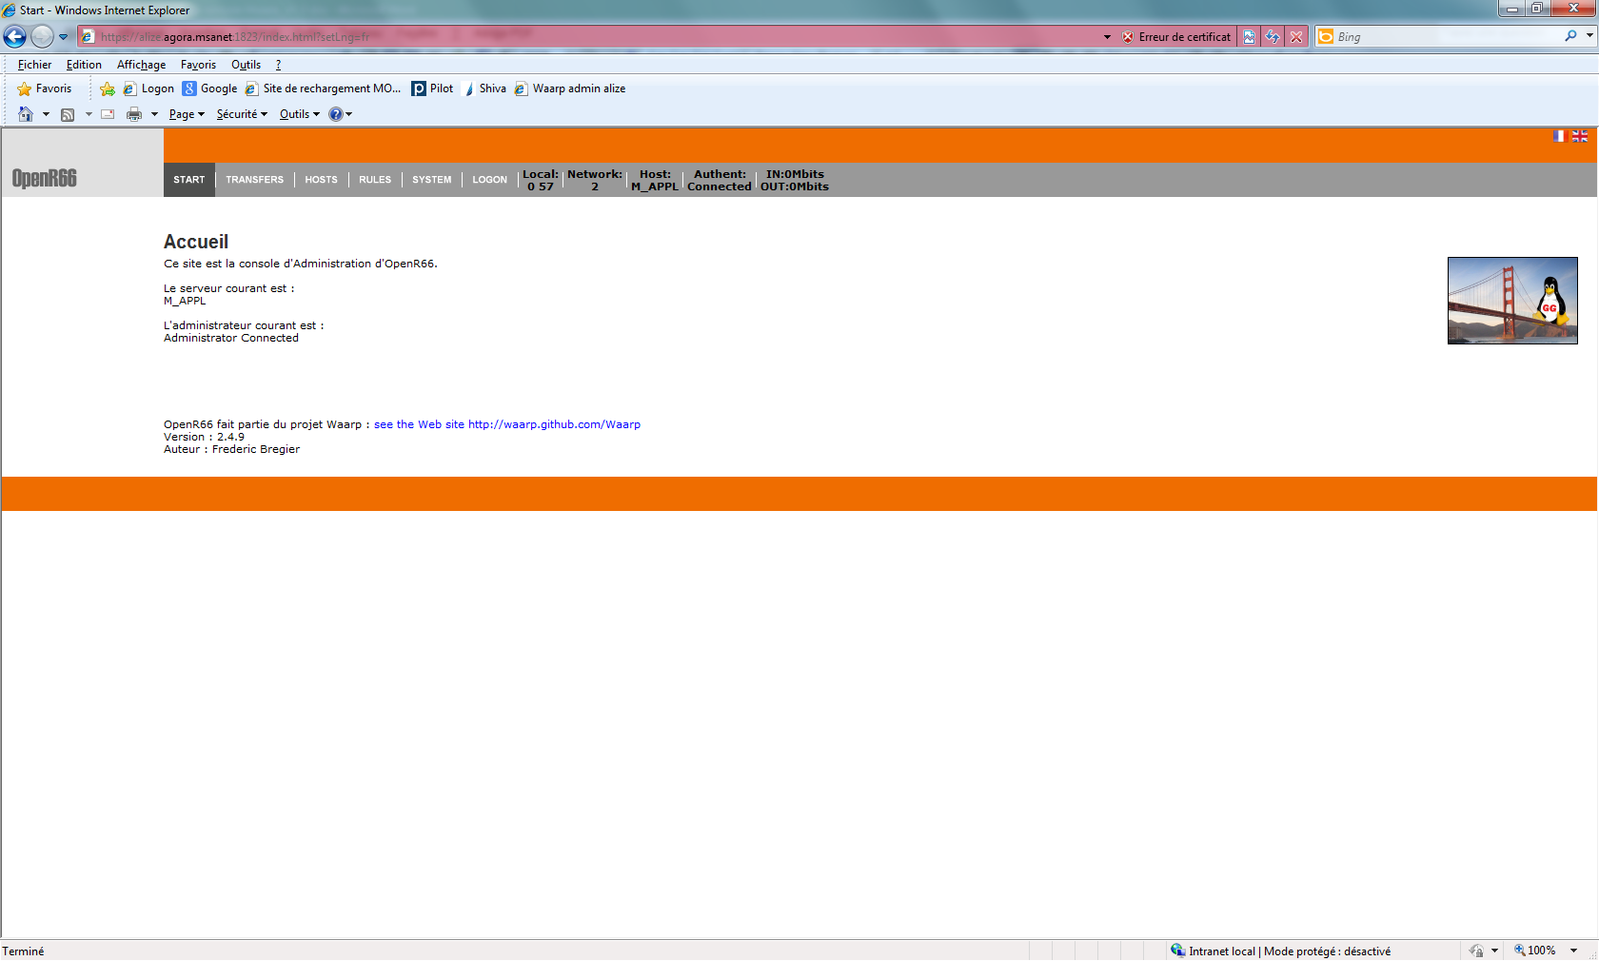

Impacts techniques

L’internationalisation de la console d’administration a été faite sur la version 2.4.9.

La console Waarp est composée de pages html qui contiennent des variables alimentées par un handler. Les titres des menus sont constitués d’images.

Les impacts techniques sont :

- Création des fichiers de traduction contenant tous les textes traduits dans les 2 langues :
- admin/res/locales/fr/ translation.json
- admin/res/locales/en/translation.json

- Ajout des bibliothèques Javascript suivantes :
- admin/res/jquery-1.9.1.min.js
- admin/res/i18next-1.6.0.min.js

- Ajout des icônes des drapeaux :
- admin/img/fr.png
- admin/imq/en.png

- Modification de toutes les pages html contenant du texte pour ajouter l’attribut « data-i18n » aux balises à traduire.

- Transformation des images des menus contenant du texte avec modification du fichier css pour reproduire le même style graphique et ajout des images de fond :
- admin/res/OpenR66Admin.css
- admin/gre/gre0.png
- admin/gre/gre0sel.png

